Считал прошивку с моего GBS 8200. Для этого спаял простейший LTP -> i2c переходник по этой схеме:
Считал прошивку с моего GBS 8200. Для этого спаял простейший LTP -> i2c переходник по этой схеме:
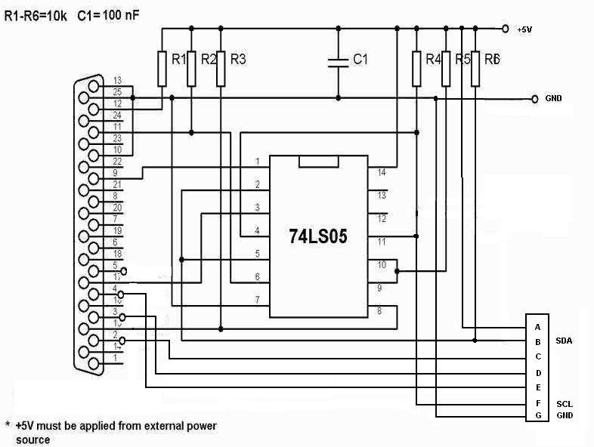
Она же:
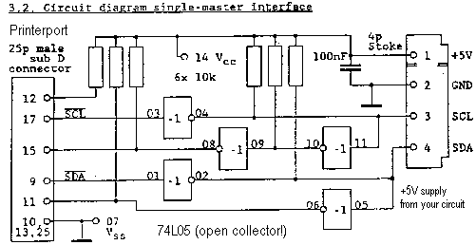
Далее воспользовался программой Postal2 . Из первого сообщения файл Postal2_130607.rar . И нужны некие драйвера LptDrv.
Важный момент - девайс (GBS 8200) нужно включать с замкнутым джампером P8, или просто кратковременно замкнуть его на работающем устройстве, иначе он не будет определяться на i2c шине.
Сначала я пытался работать с Win98, соответственно ставил дрова setup_lptdrv_postal2_9x_driver.rar . Но программа при сканировании не обнаруживала доступных адресов на I2C шине. При этом никаких ошибок не было. В то же время другая программа IICUNI для работы с i2c спокойно говорила мне, что на i2c торчат девайсы: 0x4C, 0x7C, 0x7E. Короче, взял другую машину с LPT и Win XP. Поставил драйвера для XP - Setup_LPTDrv.rar и о, чудо - все определилось и нормально считалось. В главном окне программы нужно переключится на Philips, далее в настройках нужно выставить тип соединения 74HC05, переключить на Realtek/Novatek и выбрать MTV:
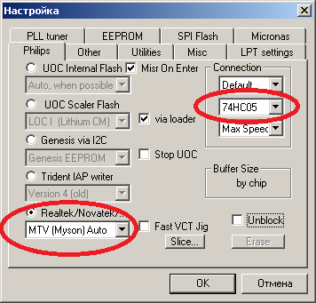
Дальше можно зайти в утилиты, и просканировать I2C шину:
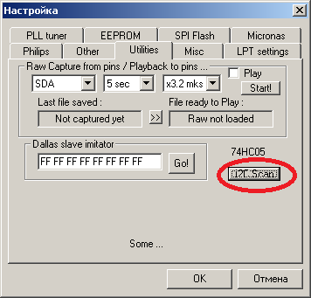
Если все настроено правильно, то вы должны увидеть на главном экране такое сообщение:
Код:
Full Range I2C Scan ...
Answered on: 4C 7C 7E
All transmits Success .
Теперь в левом нижнем углу нужно нажать кнопку Set ISP, для захода в режим In System Programming. Если все ок, кнопка поменяется на Out ISP и в окне выведется:
Код:
Assume MTV Running .
- Connecting, wait ...
Hardware Key Failed .
Trying Soft Keys ...
MTV ISP Entered .
- Benq 1 Code used .
MTV I2C set to 0x7C .
Все, остается нажать кнопку Read для считывания прошивки. Как известно из даташита, у MTV230 (это микроконтроллер, на котором и построен GBS 8200) есть два банка EEPROM - первый 64Kb для кода и второй - 9 кило-слов для OSD (фонты и прочая). Сколько это в байтах я не понял еще, скорее всего тоже 64Kb. Поэтому вся вместе прошивка весит 128Kb.
GBS 8200 firmware от моего девайса в архиве
Миниатюры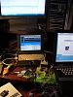 Вложения
- gbs8200_firmware.rar (20.7 Кб, Просмотров: 400)

Tronix, вопрос к тебе имеется: ты к какому разъему GBS 8200 подключал свой считыватель? На плате есть 2 микросхемы с I2C портами - Trueview 5725 и MTV230 (или их аналоги от Гонбеса). Одна привинчена к разъему P5, другая - к P6. Судя по картинкам и описаниям в Инете, м/с Trueview 5725 заведена на Р5 (и сигналы SDA/SCL), а м/с MTV230 заведена на Р6 (и сигналы TXD/RXD). В приведенной тобой схеме указаны сигналы SDA/SCL. Какую же м/с ты при этом читал? Или можно входы SDA/SCL повесить на TXD/RXD? Я не разбираюсь в этом, поэтому мне не понятно. У меня есть CP2102 USB to UART Bridge Controller - хочу попробовать повесить его на Р6 GBS 8220 (там как раз указано TXD/RXD) и пощупать что оттуда выпадет. Во еще вопрос: какое напряжение VCC должно быть - 5В или 3.3В? Или его не обязательно использовать?

Спаял вторую прошивалку на ЛН2 и попробовал считать прошивку: получил большую розовую птицу - обломинго называется ;( Пичалько...
Что характерно - прошивалка похоже работает, при проверке "Full Range I2C Scan ..." получаю "Answered on: 2E A0", а должен быть "Answered on: 4C 7C 7E". Т.е. хоть кто-то там отзывается! Ну и при попытке перейти в режим ISP пишет "No Answer from MTV!" Ну и как её теперь считывать? Что делать? Помогите, кто-нибудь ...

В общем, если кому интересно - проблема разрешилась.
При помощи специалистов с http://monitor.net.ru/forum и мануалов удалось выяснить что True View 5725 (на порту Р5) никак не хочет признаваться что он - Myson MTV230. Пришлось перевесить программатор на другой порт - Р6. Оказалось что его обозначение на разъеме TXD/RXD только вводит в заблуждение. На самом деле оно Rxd/HSCL и Txd/HSDA. В результате считал 2 прошивки. К ним "прилипло" немного лишней информации, но это решаемо. Хуже другое - MTV230 оказалась очень капризной в плане записи. Первая же попытка закончилась ошибками и в конце концов убила прошивку в м/с, а без нее эта сволочь не стартует и больше по ISP порту не отзывается. На текущий момент ищу программатор для полноценной прошивки.
Если кому интересно - вот прошивки: Вложение 56495 Вложение 56494
Подтвердилось предположение о совместимости железок и универсальности прошивок. Gonbes GBS-8200 изначально содержит прошивку как у Gonbes HD-9820. Gonbes GBS-8220 от Jamma Boards с их "самодельной" прошивкой отлично прошивается прошивкой от HD-9820, после чего, к примеру, начинает понимать УКНЦ без всяких танцев с бубном. Осталось разобраться как заливать OSD ...
Хорошие новости - есть версия Postal2 в которой заливается и OSD. Теперь можно экспериментировать с прошивкой

- electroscat
Сообщение от Arseny
Хе-хе ... Ни за что не догадаться как я извращался ... BIN-to-HEX и Word! Получил из прошивки текст с кодами и в Ворде макросом на VB его разобрал на символы. Алгоритм разбора писал выше. Просто никакой другой среды программирования под рукой нету.
Все же, если не сложно, киньте ссылочку пожалуйста на алгоритм разбора ?!? А то что то ничего не могу найти...
Спаял программатор, но увы... Толи спаял не правильно, хотя и перепроверил уже все.... Нужно еще раз проверять. Говорит что нет MTV во всем диапазоне,.. Сначала была проблема с драйвером, он наотрез не хотел работать.. Предположил, что не работает на WIN XP 64... Пришлось сохранить область c WIN XP 64 акронисом, снести.... Благо нашел образ акрониса с установленной уже на этот же комп WIN XP 32... Драйвер заработал, тест прошел. Постал перестал говорить о том что нет драйвера в системе, но начал говорить, NO Answer at All range ! 127 transmits Fail - Need to Rescan.
Цеплял программатор и на P5 и на P6 как написано, "путал" SDL и SCA , и с замкнутым джампером, и замыкая и размыкая джампер.... Никакого результата.. Блин, два дня убил на эту хрень... Ну а что делать, буду продолжать..
Может кто нибудь что нибудь посоветует, кроме перепроверить сборку программатора ? С чего начинать ?
А может быть чип залоченный ? Как то промелькнула такая надпись, типа чип из блокед.. Не в I2C Scan а при нажатии какой то другой кнопки ....
И кстати, а куда все таки надо подключаться, чтобы считать и записать прошивку, на P6 или P5 ? |
Еще раз перепроверил сборку программатора, все 100% правильно. Chip Locked пишет когда нажимаешь Read. Но он так же пишет и когда просто не подсоединен девайс. Ее заметил, что когда прграмматор подключен к устройству, оно ведет себя как будто джампер замкнут, даже если он разомкнут, то есть на экран ничего не выдает.
В общем, друзья, прошу о помощи, может что то в настройках LPT порта нужно делать, может где то еще ? Может что то не дочитал, что вряд ли, я все с форума скопировал что относится к конкретной теме, и перечитал уже очень много раз... Но мало ли, вдруг что то пропустил где то... Помогите !!!
Последний раз редактировалось electroscat; 27.12.2019 в 03:06.
Редактировать Ответ Ответить с цитированием
- 27.12.2019, 08:18#366
Arseny
Сообщение от electroscat
Написал скрипт, сдвигающий файл на 4 бита, теперт то что выдает программа под видом ".bin" файла можно легко преобразовывать в то, что можно подсовывать в прошивку. Для проверки, мне нужна методика, по которой вы преобразовали дамп прошивки с 1000 адреса в файл для программы ".pat" (это был бы лучший вариант), ну или, если есть возможность, вот тут: https://yadi.sk/d/2yTCZPfeVerdtg я положил то, что получилось после сдвига "mtv230-1.bin" и файл прошивки, с уже подсунутым измененным шрифтом, готовый к прошивке в устройство: "temp_backup_fonts.bin", попробуйте пожалуйста его по вашей методике распарсить "temp_backup.bin" в ".pat", и если результат будет без искажений, то можете "подмешать" его к прошивке и вшить в какое нибудь устройство для теста, или вшить уже готовый файл "temp_backup_fonts.bin" который лежит по ссылке. Заранее благодарен за сотрудничество, и прошу прощения за беспокойство. Если нужен скрипт для питона, который сдвигает содержимое и пишет в другой файл, напишите - опубликую.
Попробовал разобрать выложенный temp.bin - фигня получается. Даже если выровнять первый символ - остальные все равно разъезжаются.
Технология получения файла шрифта такая:
а) Каким-нибудь конвертером BIN-HEX (или BIN-TXT) получаю текстовый файл с HEX кодами символов шрифта;
б) Удаляю лишние символы типа пробелов и конца строки (если есть);
в) Удаляю лишние 57 символов (почему 57 и точно ли 57 - пока не разобрался, но число символов точно нечетное);
г) Сплошной поток кодов запихиваю в Word и применяю макрос по вот такому алгоритму:
1. Пишу в текстовый файл строки "PATTERN" и "480".
2. Пишу в текстовый файл строку с номером символа "FRONT х".
3. Пропускаю пару символов и ставлю пробел.
4. Повторяю п.3 36 раз.
5. Выделяю и удаляю следующие 56 символов (тут возможно другое число - 64 байт на символ делает font_editor).
6. повторить пп. 2-5 еще 479 раз.
Это получится основной шрифт.
Далее должны следовать 3 цветных шрифта, но в считанных прошивках их нет - там дублируется основной.
(в целом, получение файла уже не нужно, файл шрифирв идентичен во всех устройствах, и нет необходмости кодить его еще раз.)
- - - Добавлено - - -
Сообщение от electroscat
Все же, если не сложно, киньте ссылочку пожалуйста на алгоритм разбора ?!? А то что то ничего не могу найти...
Хм ... Несколько страниц назад же писал, но если не нашли - вон выше для Word написал.
Сообщение от electroscat
Спаял программатор, но увы... Толи спаял не правильно, хотя и перепроверил уже все.... Нужно еще раз проверять. Говорит что нет MTV во всем диапазоне,.. Сначала была проблема с драйвером, он наотрез не хотел работать.. Предположил, что не работает на WIN XP 64... Пришлось сохранить область c WIN XP 64 акронисом, снести.... Благо нашел образ акрониса с установленной уже на этот же комп WIN XP 32... Драйвер заработал, тест прошел. Постал перестал говорить о том что нет драйвера в системе, но начал говорить, NO Answer at All range ! 127 transmits Fail - Need to Rescan.
Цеплял программатор и на P5 и на P6 как написано, "путал" SDL и SCA , и с замкнутым джампером, и замыкая и размыкая джампер.... Никакого результата.. Блин, два дня убил на эту хрень... Ну а что делать, буду продолжать..
У меня тоже не без проблем все получилось, но в целом - не сложно. Отзыв должен быть и на P5, и на P6. На P6 висит MTV230, а на P5 - Trueview 5725.
Сообщение от electroscat
Может кто нибудь что нибудь посоветует, кроме перепроверить сборку программатора ? С чего начинать ?
Пока могу посоветовать все перепроверить (и железо, и софт)
Сообщение от electroscat
А может быть чип залоченный ? Как то промелькнула такая надпись, типа чип из блокед.. Не в I2C Scan а при нажатии какой то другой кнопки ....
Вряд ли. Скорее программа тупит не поняв ответ программатора.
Сообщение от electroscat
И кстати, а куда все таки надо подключаться, чтобы считать и записать прошивку, на P6 или P5 ? |
Р6, но ответ должен быть на обоих портах.
Сообщение от electroscat
Ну и еще как вариант, если я вам девайс почтой пришлю, сможете прошить ? Меня уже типает от этого всего, еще денек поковыряюсь, если не прошьется, то лимит будет исчерпан... Но доделать надо.. И я рассматриваю такой вариант. Это реально ? За вознаграждение естественно, и почтовые расходы за мной.. Сможете ?
Теоретически - да, но в ближайшие месяцы не могу обещать ничего. Т.е. выслать-то можете, но когда смогу им заняться - не знаю.
Сообщение от electroscat
Еще раз перепроверил сборку программатора, все 100% правильно. Chip Locked пишет когда нажимаешь Read. Но он так же пишет и когда просто не подсоединен девайс. Ее заметил, что когда прграмматор подключен к устройству, оно ведет себя как будто джампер замкнут, даже если он разомкнут, то есть на экран ничего не выдает.
Значит программатор точно неправильно собран/подключен. При отсутствии джампера Гонбес вроде просто запускается и все.
Сообщение от electroscat
В общем, друзья, прошу о помощи, может что то в настройках LPT порта нужно делать, может где то еще ? Может что то не дочитал, что вряд ли, я все с форума скопировал что относится к конкретной теме, и перечитал уже очень много раз... Но мало ли, вдруг что то пропустил где то... Помогите !!!
В целом - странно. Я делал все по инструкциям (хотя тогда тоже многое было не понятно), прицепился сначала на Р5 (и долго удивлялся неправильным ответам), но в целом - все сразу работало хоть как-то.
Последний раз редактировалось Arseny; 27.12.2019 в 12:53.
УКНЦ, ДВК-3, Ленинград-1 (48 кб)
Ответ Ответить с цитированием Спасибо
- 27.12.2019, 12:59#367
electroscat
Сообщение от Arseny
Технология получения файла шрифта такая:
а) Каким-нибудь конвертером BIN-HEX (или BIN-TXT) получаю текстовый файл с HEX кодами символов шрифта;
б) Удаляю лишние символы типа пробелов и конца строки (если есть);
в) Удаляю лишние 57 символов (почему 57 и точно ли 57 - пока не разобрался, но число символов точно нечетное);
г) Сплошной поток кодов запихиваю в Word и применяю макрос по вот такому алгоритму:
1. Пишу в текстовый файл строки "PATTERN" и "480".
2. Пишу в текстовый файл строку с номером символа "FRONT х".
3. Пропускаю пару символов и ставлю пробел.
4. Повторяю п.3 36 раз.
5. Выделяю и удаляю следующие 56 символов (тут возможно другое число - 64 байт на символ делает font_editor).
6. повторить пп. 2-5 еще 479 раз.
Это получится основной шрифт.
Далее должны следовать 3 цветных шрифта, но в считанных прошивках их нет - там дублируется основной.
Надо писать скрипт реверсивный наверное, чтобы разворачивал и так же сворачивал по тому же закону...
По пункту "в" вопрос, от куда лишние 57 символов, с какого места удаляете ?
И еще, пункт 2 - 5, то есть вы оставляете 36 раз по 2 символа, а потом удаляете 56 символов ?
В свете того, что каждый символ это 12 столбцов и 18 строк, то есть 216 бит, или 27 байт, от куда берется остальное ?
Еще один момент, я сравниваю содержимое прошивки с 1000 адреса, и сдвинутый на 4 бита результат работы программы, и до 2230H все идентично, то есть шрифты не должны расходиться.. В свете того, что в коде добавляется 56 символов которые удаляются потом просто, и не несут информации - то возможно это (с 2230H адреса) и есть то что я менял, всмысле, иероглифы на "Вектор 06 Ц и т.д.", потому как изменения начинаются со 156 знака, и если брать что вы пропускаете сначала 37 раз по 1 байту (2 знака), то есть 37 байт на символ, и 57 символов пропускаете (по 2 знака на байт, 28 байт ) то получается (36+28)*155 (155 - последний символ до символов большого иероглифа, то есть картинки) - где то плюс минус 2230H (точнее 26С0H) И вот тут не понятно вообще, почему bin получается 1 в 1 похожий на то что скачано из MTV до 2230H а при разборе символы разьезжаются...
Ну и далее, с адреса 3FC0H - там где кубики заставки должны заканчиваться, и это там прям заметно - отличия есть, но очень мало, совсем не значительные, а в целом общая картина похожа, и заканчивается одинаково.. Мне этот момент не понятен крайне, все должно сходиться и работать...
У меня не сходится реальность и математика... ))))
В общем, наверное после Н.Г. займусь основательно, нужно писать скрипт, парсить ".bin" и потом парсить обратно то что сохранено программой в ".bin".
А с программатором, у меня только две идеи пока, либо нерабочий LPT порт на мат. плате, плата старая, и за время ее существования порт не использовался ни разу, ну или микросхема попалась не рабочая, что менее вероятно... Буду разбираться. Спасибо за помошь !!!
Последний раз редактировалось electroscat; 27.12.2019 в 13:35.
Редактировать Ответ Ответить с цитированием
- 27.12.2019, 13:28#368
Arseny
Сообщение от electroscat
По пункту "в" вопрос, от куда лишние 57 символов, с какого места удаляете ?
Похоже шрифт все же не с 0x1000 позиции начинается, а с 0х1028 + смещение на 4 бита. В тексте это будет 56 символов (28 байт) + 1 символ (4 старших бита). Наверное так.
Сообщение от electroscat
И еще, пункт 2 - 5, то есть вы оставляете 36 раз по 2 символа, а потом удаляете 56 символов ?
Все верно: 36 пар - это 36 байт, 28 байт - 56 символов (28 пар).
Сообщение от electroscat
В свете того, что каждый символ это 12 столбцов и 18 строк, то есть 216 бит, или 27 байт, от куда берется остальное ?
На каждую из 18 строк используется 2 байта (12 бит/точек в 1 байт не влезут). Поэтому 36 байт на символ. На 1 символ выделяется 64 байт, т.к. в 32 байта символ не влезает. Но после 36 байта символа идёт 00 (мусор) - их откидываем/пропускаем.
Сообщение от electroscat
У меня не сходится реальность и математика... ))))
Это от непонимания как записывается символ в байтах.
Сообщение от electroscat
А с программатором, у меня только две идеи пока, либо нерабочий ком порт на мат. плате, плата старая, и за время ее существования порт не использовался ни разу, ну или микросхема попалась не рабочая, что менее вероятно... Буду разбираться. Спасибо за помошь !!!
КОМ порт или ЛПТ порт? Я работал с ЛПТ портом...
УКНЦ, ДВК-3, Ленинград-1 (48 кб)
Ответ Ответить с цитированием Спасибо
- 27.12.2019, 13:39#369
electroscat
Сообщение от Arseny
На каждую из 18 строк используется 2 байта (12 бит/точек в 1 байт не влезут). Поэтому 36 байт на символ. На 1 символ выделяется 64 байт, т.к. в 32 байта символ не влезает. Но после 36 байта символа идёт 00 (мусор) - их откидываем/пропускаем.
Ага, так понятно, спасибо !
Сообщение от Arseny
Это от непонимания как записывается символ в байтах.
100% !
Сообщение от Arseny
КОМ порт или ЛПТ порт? Я работал с ЛПТ портом...
LPT, да..
Подкорректировал пред идущее сообщение, добавил некоторые пункты.
Благодарю за помощь !
- electroscat
Сообщение от Arseny
КОМ порт или ЛПТ порт? Я работал с ЛПТ портом...
Доброго времени ! Что то трудностей много... Сегодня нашел проблему, из за "сопли" на плате были закорочены выходы программатора, и в следствии - в микросхеме 74LS05, один из выходов пробило на корпус.Устранил, Заменил... Через порт Р6 таки получил отклик от микросхемы 4С 7С 7Е...
Но на этом проблемы не закончились... Я так и не прочитал прошивку.
при нажатии READ показывает прогресс-бар, но в разных местах (от 0% до 40%) прерывается чтение и появляется предупреждение, гласящее: ERROR while READ MTV Flash. Stoped. И после нажатия "OK" на окне сообщения об ошибке - в левом верхнем углу в консоли появляется надпись: ERROR MTV READ! Stop at:2560 Причем, число всегда разное, от 0 до 81664 (это когда почти до 70% считывается перед ошибкой)... Читает всегда разное количество процентов, до возникновения ошибки.. Что может быть, у кого то подобное было ?
- 28.12.2019, 14:04#373
Arseny
Сообщение от electroscat
при нажатии READ показывает прогресс-бар, но в разных местах (от 0% до 40%) прерывается чтение и появляется предупреждение, гласящее: ERROR while READ MTV Flash. Stoped. И после нажатия "OK" на окне сообщения об ошибке - в левом верхнем углу в консоли появляется надпись: ERROR MTV READ! Stop at:2560 Причем, число всегда разное, от 0 до 81664 (это когда почти до 70% считывается перед ошибкой)... Читает всегда разное количество процентов, до возникновения ошибки.. Что может быть, у кого то подобное было ?
У меня такое было когда я запитал программатор от самого Гонбеса. Вот только Гонбес выдает 3.3В, а нужны были 5В. Проверяйте питание.
УКНЦ, ДВК-3, Ленинград-1 (48 кб)
- 28.12.2019, 15:27#374
electroscat
Сообщение от Arseny
У меня такое было когда я запитал программатор от самого Гонбеса. Вот только Гонбес выдает 3.3В, а нужны были 5В. Проверяйте питание.
Да, я думал об этом. Изначально запитал от USB зарядки 1А. Но она под нагрузкой дает 4,8.. Потом запитал от питания, подаваемого на GBS8220 (5в), проблема не пропала, далее, как раз предположил, что для совмещения по уровням нужно запитать от питания процессора, то есть 3,3в. Тут я теоретически понимал, что 74LS05 питается начиная от 5в, и скорее всего вариант изначально провальный, так и оказалось, отзыв был, но иногда терялись 4С или 7E... Потом еще попробовал короче провода, с проводами 10 см - вообще не заработало, провода 25 см изначально были.. Попробовал 1,5м провод, результат вообще странный, отклик есть, но числа не те которые должны быть... В общем, понял, нужно попробовать с регулируемым блоком, и поиграться от 5 до 7 вольт поизменять. Попробую.
- 28.12.2019, 15:38#375
Arseny
Сообщение от electroscat
Да, я думал об этом. Изначально запитал от USB зарядки 1А. Но она под нагрузкой дает 4,8.. Потом запитал от питания, подаваемого на GBS8220 (5в), проблема не пропала, далее, как раз предположил, что для совмещения по уровням нужно запитать от питания процессора, то есть 3,3в. Тут я теоретически понимал, что 74LS05 питается начиная от 5в, и скорее всего вариант изначально провальный, так и оказалось, отзыв был, но иногда терялись 4С или 7E... Потом еще попробовал короче провода, с проводами 10 см - вообще не заработало, провода 25 см изначально были.. Попробовал 1,5м провод, результат вообще странный, отклик есть, но числа не те которые должны быть... В общем, понял, нужно попробовать с регулируемым блоком, и поиграться от 5 до 7 вольт поизменять. Попробую.
Вот тут мой девайс. Все провода очень короткие и в экране (он же общий). Питание от Гонбеса.
УКНЦ, ДВК-3, Ленинград-1 (48 кб)
Ответ Ответить с цитированием Спасибо
- 28.12.2019, 22:52#376
electroscat
Сообщение от Arseny
Вот тут мой девайс. Все провода очень короткие и в экране (он же общий). Питание от Гонбеса.
Спасибо огромное, заэкранировал провода, и в целом все заработало.
Шрифт, сдвинутый мной на 4 бита оказался вполне адекватным, шрифты в меню без сдвигов, все красиво, но... где то в прошивке есть маска, может быть в прошивке соседней микросхемы, не знаю. В общем, на экран выводится только то, что попадает в эту маску, это хорошо видно на снимке который я приложу, вверху изначальный вид китайской письменности, а внизу - после заливки модифицированных шрифтов.. Можно понять, что все что попадает в очертание иероглифа - выводится на экран.. ..
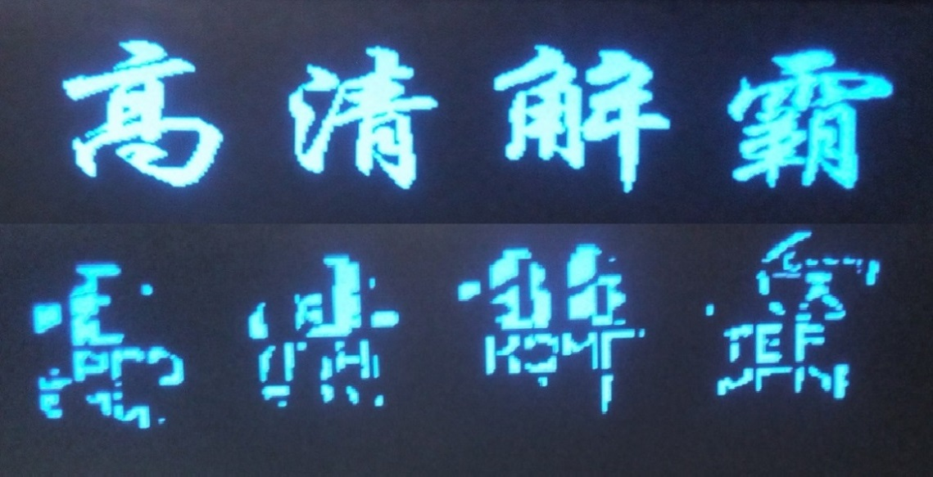
При прошивке считанным из этой же микросхемы дампом верификация проходит успешно, при прошивке модифицированным дампом - верификация не проходит, и говорится, что возможно чип заблокирован, причем, ошибка возникает, когда в верхней части экрана появляется полоска с изменяющимися шрифтами, как раз в тот момент, когда прогоняются модифицированные. Где то в прошивке или где то еще есть проверка, которая сравнивает шрифты, и ругается когда есть отличие с оригинальными...
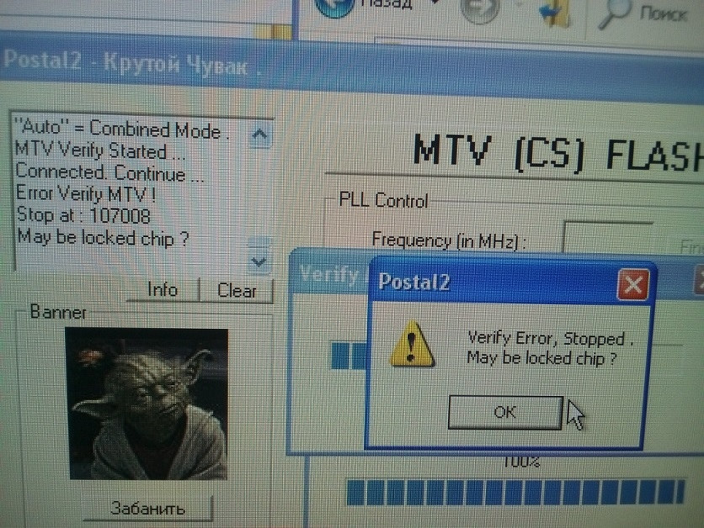
В любом случае, я выполнил то что хотел, следом убрал все из кубиков заставки, они заполнились нулями - и теперь китайская письменность меня не беспокоит...
- - - Добавлено - - -
Помоему начинаю понимать, шрифт дублируется, с адреса 18000, это как то связанно. Но когда я заполнил обе области одним и тем же, то получил то же отсутствие символов, причем только в картинке заставки, а все остальные шрифты на месте. (Возможно я просто по ошибке продублировал шрифт в прошивке где были пустые кубики, такое могло быть, спешил...) При этом сообщения о том что верификация ошибочна не появлялось... нада попробовать залить второй шрифт с "пустой" картинкой, а потом, если без результата то инверсной.
- - - Добавлено - - -
Таки да, шрифт просто дублируется, ничего менять не нужно... просто заливаете одинаковый шрифт два раза подряд, с 10000H и с 18000H и радуетесь )))
Не понятно, почему с первого раза не заработало, наверное где то что то проглючило, сколее всего я сам, продублировал шрифты в которых были пустые кубики картинки, в целом, со второго раза (со второй прошивки) все запустилось..
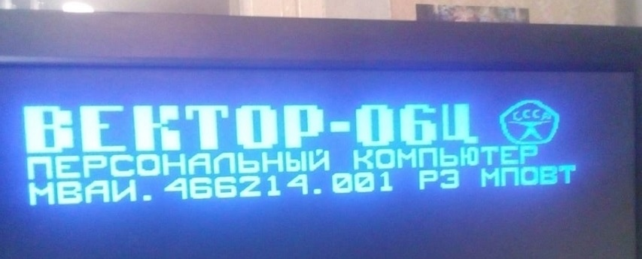
Доброго времени дорогие друзья !
Хочу поделиться наработками по прошивке GBS 82XX. Так случилость, что само устройство сейчас мне не доступно, я нахожусь в Индии, а девас я продал, и заказал еще один, и он сейчас идет из китая в Ростов, как раз приеду и он будет на месте. Тем не менее, мне удалось многое найти и изменить в прошивке устройства. Первое что сразу хотелось бы сказать, разобрался с цветными шрифтами, они представляют собой всего 32 символа, которые состоят из трех дампов по 32 символа красного, зеленого и синего цветов. Оригинально решение по их размещению в теле бинарника шрифтов.
И так...
На каждую из 18 строк используется 2 байта (12 бит/точек в 1 байт не влезут). Поэтому 36 байт на символ. в 1 строке 64 байта, Из них 36 байта записан основной символ, потом 14 байт для чего то резервированно, а последние 16 байт - это как раз поле для 32*3 цветных символов, по 32 на каждый цвет. Каждый символ разбит на 3 строки по 16+16+4 байта, последняя строка дозаполненна нулями, четвертая строка - нули, следующие 4 строки - следующий символ.
Это можно наблюдать на скрине из HEX редактора, там 64 битные строки, хорошо видны основные символы, и цветные, между ними 14 бит пустоты.
В целом, цветные символы начинают кодироваться примерно с 2000h адреса шрифтов, или с 12000h адреса прошивки. Вызов цветных шрифтов осуществляется по их номерам, с 1E0H по 1FFH,... и вот тут затык... Пока, в коде прошивки я не нашел места, в котором выводится двухбайтовые номера шрифтов, на данный момент на экран (теоретически) выводятся только шрифты с однобайтным номером. Экспериметны на реальном устройстве могут прояснить ситуацию, имено для этого все иероглифы (всего их было 230), которые я не заменил на работоспособные или важные символы - заменены на номера, порядковые десятичные и имена шестнадцатиричные. НА опыте возможно проявится, как они выводятся, хотя по памяти - вроде выводилось на экран то, что было с 1 байтными номерами позиции.
Соответственно, написал прямой парсер на PHP который позволяет из дампа прошивки (вырезаю сразу 10000-17FFF в файл *.bin) делать задание для програмы Myson OSD редактор шрифтов, парсит весь шрифт, включая цветные шрифты. Тут тоже имеет место сдвиг обратно, на 4 байта, для чего то программа написана таким образом, чтобы работать именно со сдвинутым на 4 байта относительно реального файлом задания. Обнаружил в дампах стандартных прошивок несколько цветных символов, причем, из трех имеющихся у меня дампов, скачаных из стандартных устройств - в одном не оказалось вообще цветных символов, во втором они были только в копии шрифтов, которая была по адресам 18000- 1FFFF, а в третьем дампе в обоих копиях. И так как код прошивки во всех трех дампах идентичен - скорее всего цветные символы не выводились на экран. Стандартные цветные символы из прошивок на маленьком скрине в конце. Не помню, чтобы где то такие символы мелькали в меню или на экране...
Так же написал обратный парсер, который обрабатывает *.bin файл, выводимый из Myson OSD редактора шрифтов. Парсер сдвигает дамп на 4 байта, и еще дублирует, и этот файл можно сразу копировать в HEX редакторе и вставлять в прошивку, с адреса 10000 по адрес 1ffff. То есть процесс редактирования в целом закрыт.
Далее, нашел в прошивке кусок, который содержит 36 байтные строки меню, и отредактировал их, так чтобы не затрагивать исполняемый код, в итоге получил полностью англо - русскую прошивку, использовал кодировку Macintosh ASCII-437, потому что это расположение кирилицы возможно вставить до кубиков с картинкой заставки в прошивке, влазеет все кроме 4х последних букв, их засунул сразу после картинки заставки (это видно на скрине с набписью Версия 0F) - что соответствует прописным этим же буквам в кодировке, в итоге, отредактировал шрифты, так, чтобы были только большие буквы, шрифт стилизовал под digital, прошивка русифицированна, иероглифов нет.
В некоторых пунктах меню сделал пиктограмки, пока не цветным шрифтом а обычным однотонным, может разберусь с выводом двухбайтных имен, поменяю на цветные, а может и нет, не сильно много толку от этого.
Дизассемблировл код прошивки, частично он мне не понятен, потому как я никогда не работал с ассемблером специализированного МПУ, и мне некоторые вещи тут не понятны, отличаются от ассемблера обычных CPU широкого применения. Но в целом, кое что стало понятно и в следствии разбора прошивки.
На сколько я понимаю, тема реверс - инжиниринга GBS8220 мало кому интересна, в основном всех интересует исключительно качество видео от GBS, по этому текст парсеров не прилагаю, если что, пишите в личку. Несколько скринов приложу.
И вопрос, конечно же... НЕ могу пока разобраться, как выводить на экран шрифты с двухбайтовым номером, если кто знает, подскажите пожалуйста.. Все символы, их 512 - выводятся по номерам, и теоретически, без экспериментов я не могу пока ответить на этот вопрос, а устройства под рукой нет, чтобы проверить предположения, по этому, кто знает, как это реально осуществить - пишите.
Ну и может кому нужно подредактировать прошивку, сменить картинку, шрифты, русифицировать и т.д. - тоже пишите в личку. (В целом, не думаю что кому то это нужно,.... X) )
Повторяю, что на данный момент проработка теоретичская, и проверить на реальном устройстве не могу, но, в работоспособности уверен, потому как код не тронут, переходы ассемблерного кода не нарушены, и измененные участки не могут сказаться на работоспособность кода, менялись только элементы информационных массивов (db) и код шрифтов. Тем не менее, когда проверю на реальном устройстве - опубликую практический отчет !
Всем прекрасного настроения !
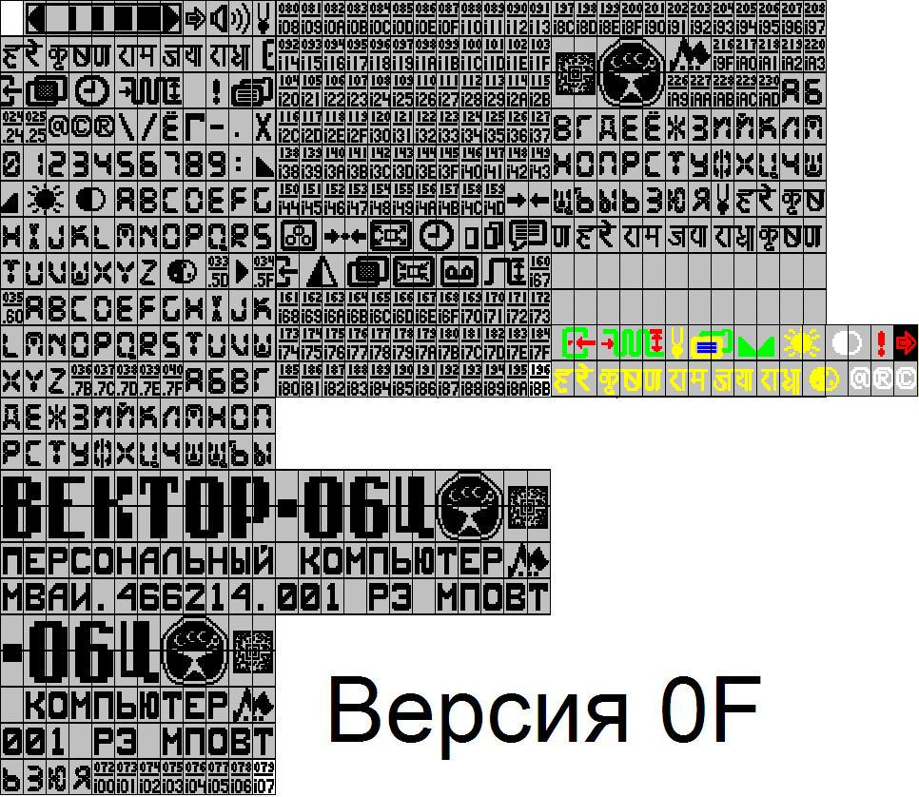
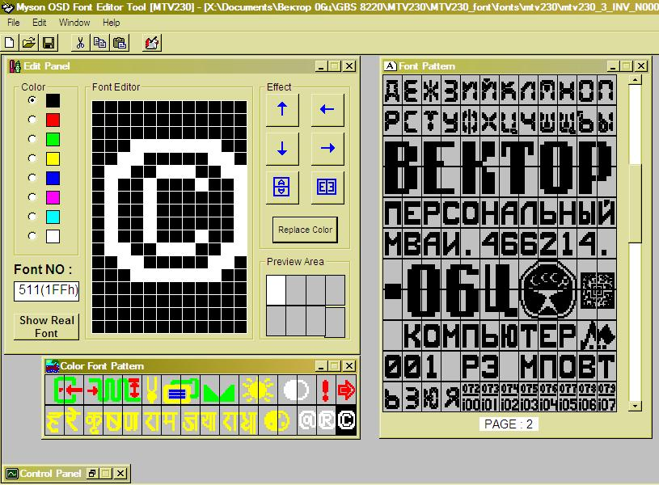
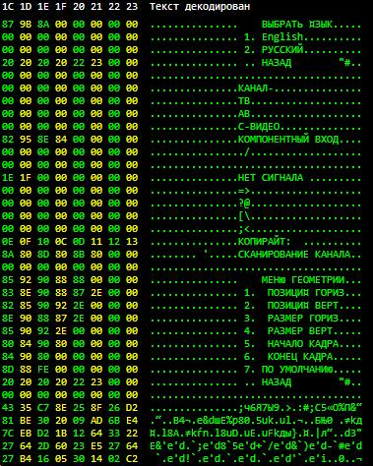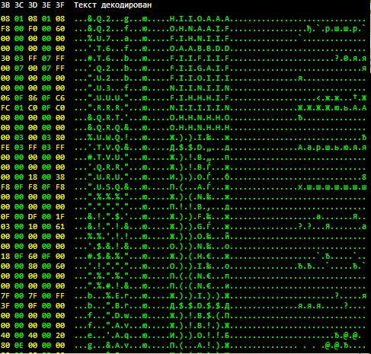

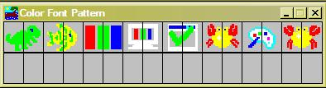
Последний раз редактировалось electroscat; 12.02.2020 в 05:34.

